Catéter de la vena umbilical y catéter de la arteria umbilical: información para los padres

Después del parto, se aplica una pinza en el cordón umbilical y luego se lo corta para separar al bebé de la mamá. Normalmente, el cordón tiene dos arterias y una vena de fácil acceso, que permiten acceder rápidamente a la circulación central y que se utilizan con frecuencia cuando el bebé nace prematuro o enfermo. Los catéteres evitarán que el bebé necesite una vía intravenosa regular durante muchos días y reducirán la cantidad de veces que deba pinchársele la piel. Un médico o enfermero de práctica avanzada en cuidados neonatales (EEC o NNP, por sus siglas en inglés) realiza la inserción del catéter umbilical. El médico o EEC le explicará los riesgos y los beneficios del procedimiento.

Catéter umbilical arterial
El catéter umbilical arterial (CUA o UAC, por sus siglas en inglés) se coloca en la arteria del cordón umbilical de su bebé. Este catéter se utiliza para extraer muestras de sangre frecuentes y para supervisar la presión arterial del bebé. El equipo médico necesita las muestras de sangre como ayuda para determinar si los pulmones y demás órganos del cuerpo del bebé funcionan adecuadamente. Las extracciones se realizan directamente por esta vía, lo que alivia la necesidad de tener que pinchar el talón del bebé. Los CUA de manera óptima están en su lugar no más de 5 a 7 días. Si el bebé sigue necesitando que le supervisen la presión arterial o le extraigan muestras de sangre, es posible que le inserten una vía arterial en el tobillo o la muñeca.
Los CUA generalmente se colocan inmediatamente después del parto o inmediatamente después del traslado y la admisión al hospital, y por lo habitual su colocación es simultánea a la de un catéter umbilical venoso (CUV o UVC, por sus siglas en inglés). Una vez colocados los catéteres, se toma una radiografía para verificar que su posición sea correcta antes de utilizarlos. A continuación, se coloca una sutura (como un hilo) para mantener los catéteres en su lugar y se los sujeta al abdomen del bebé (ver la imagen).

Catéteres umbilicales venosos
El catéter umbilical venoso (CUV o UVC, por sus siglas en inglés) se coloca en la vena del cordón umbilical de su bebé. Este catéter se utiliza para administrarle al bebé nutrición por vía intravenosa (es decir, que los nutrientes se administran en la vena) o medicamentos. Por lo general, el catéter permanece colocado durante 7 a 10 días. Si el bebé sigue necesitando recibir sus nutrientes por vía intravenosa, se le colocará un catéter central de inserción periférica (CCIP o PICC, por sus siglas en inglés) o bien una vía intravenosa común. Generalmente, el CUV se inserta junto con un CUA inmediatamente después del parto o del traslado. Hay ocasiones en las que el CUV se coloca cuando el bebé lleva algunos días de nacido y se necesita acceder a una vena grande. En ese caso, el proveedor a cargo de la atención médica de su bebé le explicará el motivo por el cual debe insertarse el catéter y le solicitará su consentimiento.
Una vez que se confirma mediante la radiografía la posición correcta de ambos catéteres, estos se fijan en su lugar mediante suturas o bien se sujetan al abdomen del bebé.
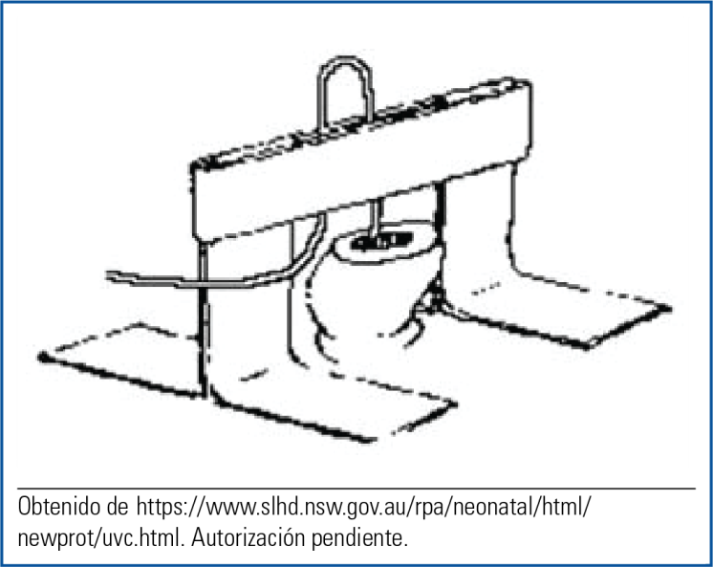

Posibles complicaciones
Algunas complicaciones pueden ser infección, formación de coágulos de sangre (tromboembolismo) en el extremo del catéter o desplazamiento del catéter hacia adentro o hacia afuera. Debido a estas posibles complicaciones, el personal de enfermería supervisará minuciosamente a su bebé. Los catéteres se colocan mediante una técnica estéril (sin gérmenes) a fin de reducir el riesgo de infección. Los líquidos que circulen tanto por el CUV como por el CUA contendrán un medicamento llamado heparina, que evita la formación de coágulos. Por último, el personal de enfermería supervisará minuciosamente los catéteres para detectar cualquier inconveniente posible. Todos los catéteres umbilicales se retiran en cuanto dejan de ser necesarios.

